Однією з найбільш вживаною формою контролю є педагогічне
тестування. Педагогічні тести служать для перевірки ступеню
засвоєння навчального матеріалу, оволодіння необхідними
знаннями, уміннями та навичками, рівня навчальних досягнень
учнів.
Зараз у навчальних закладах використовують як бланкове, так
і комп'ютерне тестування.
-Як показала практика, комп'ютерне тестування має ряд переваг перед бланковим. Однак, не дивлячись на суттєві переваги, комп'ютерне тестування має і недоліки.
По-перше, основною метою учбового закладу є підготовка висококваліфікованого, конкурентоспроможного, сильного за своєю компетентністю спеціаліста. У зв'язку з цим комп'ютерний контроль знань повинен визначати не тільки ступінь засвоєння учбового матеріалу, але й допомагати формувати процес подальшого, навчання з урахуванням професійної діяльності.
По-друге, найбільш вагомим недоліком комп'ютерного тестування є відсутність урахування індивідуальних можливостей та особливостей учнів.
Але не всі учбові заклади забезпечені достатньою кількістю комп'ютерної техніки або взагалі її не мають. У нашому закладі також впроваджується тестова форма контролю знань. Пропонуємо бланкові тести закритої форми з вибором кількох правильних відповідей із основного курсу інформатики. А саме тести з тем:
«Основи роботи з дисками», «Табличний процесор Ехсеї», «Системи управління базами даних Асс-е88», «Глобальна мережа Інтернет та мова розмітки НТМЬ».
Тестові завдання з теми
«Робота з дисками» У завданнях 1—28 знайти всі правильні відповіді.
1. Вважаємо, що кожен символ кодується 16 бітами в системі Unicode. Оцініть інформаційний об'єм речення «Як парость виноградної лози, плекайте мову!»:
а) 344 біта;
б) 304 біт;
в) 688 біт;
г) 608 біт.
2. Отримано повідомлення, інформаційний об'єм якого дорівнює 40 бітам. Чому дорівнює цей об'єму байтах:
а) 5;
б) 2;
в) 3;
г) 4?
3. Для 5 літер латинського алфавіту задано їхні двійкові коди (для деяких літер — з двох біт, для деяких — з трьох). Ці коди представлено у таблиці:
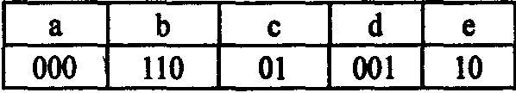
Визначте, який набір літер закодовано двійковим рядком 1100000100110:
а) baade;
б) badec;
в) bacde;
г) bacdb.
4. Програми, що керують оперативною пам'яттю, процесором, зовнішніми пристроями та забезпечують можливість роботи інших програм, називають:
а) утилітами;
б) операційними системами;
в) драйверами;
г) системами програмування.
5. У якому напрямку від електронно-променевої трубки монітора небезпечне для людини електромагнітне випромінювання найбільше:
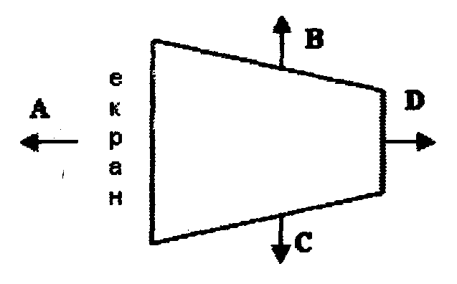
а) А;
б) В;
в) С;
г) D?
6. У деякому каталозі зберігався файл «Вправа 1». Після того як у цьому каталозі створили підкаталог та перемістили у створений підкаталог файл «Вправа 1», повне ім'я файлу стало D:\Клас9\Екзамен\Математика\Вправа1. Яке було повне ім'я цього файлу до переміщення:
а) D:\Клас9\Ехзамен\Вправа 1;
б) D:\ Екзамен\Вправа 1;
в) D:\Клас9\Математика\Вправа 1;
г) D:\Екзамен\Математика\ Вправа 1?
7. Задано фрагмент дерева каталогів.
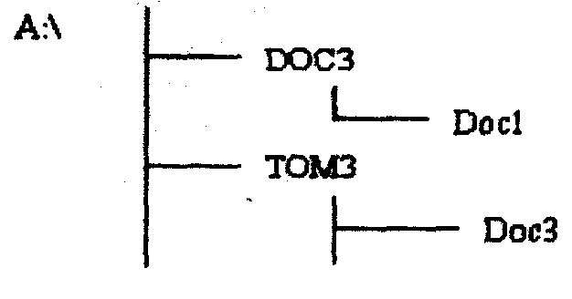
Визначити повну назву файлу Doc 3:
а) А:\DОС3;
б) А:\DОС3\Dос3;
в) А:\ТОМ3\Dос3;
г) А:\DOС3\Dос1.
8. Переміщаючись із одного каталогу до іншого, користувач послідовно заходив у каталоги DOC, USER, SCHOOL, А:\, LETTER, INBOX. При кожному переміщенні користувач або спускався в каталог на рівень нижче, або піднімався на рівень вище. Яке повне ім'я каталогу, з якого почав переміщення користувач:
а) А:\DOС;
б) А:\LETTER\INBОХ;
в) А:\SСНООL\USER\DOС;
г) А:\DОС\USER\SСНООL?
9. На поверхню диска нанесений шар намагнічувального матеріалу. Запис інформації в цьому шарі відбувається на спеціальні області. В які області записується інформація:
а) у комірки;
б) вздовж доріжок;
в) у кореневий каталог;
г) у кластери?
10. На жорсткому диску комп'ютера можуть виникати фізичні дефекти та логічні помилки. Логічні помилки — помилки у файловій структурі. Що можна віднести до такого роду помилок:
а) пошкодження поверхні диску;
б) некоректні імена файлів;
в) «загублені» кластери;
г) файли зі спільними кластерами?
11. Необхідною стадією підготовки дискет до роботи є розмічення поверхні диску на сектори та доріжки засобами ОС. Назвіть цю операцію:
а) розбиття;
б) форматування;
в) формування;
г) дефрагментація.
12. Нульова доріжка магнітного диску вважається системною. Вона зберігає таблицю розміщення файлів на диску. Як називається ця таблиця:
а) FАТ;
б) ВАТ;
в) DOS;
г) СОМ?
13. Під час фізичного форматування диска його поверхня очищується. Що при цьому утворюється:
а) треки;
б) доріжки;
в) циліндри;
г) сектори?
14. Системний диск може використовуватися для запуску комп'ютера. Якою послідовністю команд можна створити системний диск:
а) Пуск \ Програми \ Стандартні \ Службові \ Перевірка диска;
б) Диск 3,5 \ ПКМ \ Форматувати \ Копіювати системні файли на диск;
в) Пуск \ Програми \ Стандартні \ Службові \ Дефрагментація диска;
г) скопіювати системні файли на дискету стандартними засобами ОС?
15. До стандартних службових програм ОС Windows відноситься діагностика диска. Що відбувається у процесі роботи цієї програми:
а) оптимізація дискового простору;
б) перевірка логічної організації файлової системи;
в) склеювання диска та відновлення видалених файлів;
г) виявлення помилок та їхнє виправлення?
16. Обсяг сучасних гнучких магнітних дисків є стандартним. На який об'єм збереження даних розраховані дискети 3,5":
а) 1 Мб;
б) 1,2 Мб;
в) 1,44Мб;
г) 0,5Мб?
17. Кожному файлу виділяється група логічно послідовних секторів диску, що сприймається операційною системою як єдине ціле. Як називається така одиниця робочого простору на диску:
а) кластер;
б) бластер;
в) блок;
г) циліндр?
18. При форматуванні дискет необхідно вказати спосіб. Які способи форматування пропонує утиліта форматування дискет:
а) повільне;
б) швидке;
в) повне;
г) вибіркове?
19. Вкажіть архівні формати із запропонованих:
а) *.rar;
б) *.ziр;
в) *.ррt;
г) *.ісе.
20. Архів, що складається з кількох файлів, створюється для запису архівних файлів на окремі дискети. Назвіть тип архіву:
а) звичайний;
б) Solid;
в) Self-Extract;
г) багатотомний.
21. Метод стиснення графіки використовується для зображень з великими одноколірними ділянками. Назвіть метод стиснення:
а) Лемпеля-Зіва;
б) Морзе;
в) RLE;
г) Хоффмана.
22. Архів, що створюється з багатьох схожих файлів, має більший ступінь стиснення. Вміст цих файлів розглядається як один суцільний потік даних. Недоліком є велика уразливість архіву. Назвіть тип архіву:
а) Solid;
б) звичайний;
в) неперервний;
г) Self-Extract.
23. Кожен комп'ютерний вірус використовує власний алгоритм роботи. Назвіть віруси за принципом роботи:
а) невидимі;
б) звичайні;
в) троянські;
г) файлові.
24. Комп'ютерні віруси призводять до неправильної роботи комп 'ютера. Що найчастіше вражає комп 'ютерні віруси:
а) програмні файли;
б) системні області диску;
в) пристрої виведення;
г) оперативну пам'ять?
25. Деякі віруси можуть вираховувати адресу мережних комп'ютерів і записувати за цими адресами свої копії. Що це за віруси:
а) стелс-віруси;
б) паразити;
в) реплікатори;
г) троянські?
26. Цей вид антивірусних програм запам'ятовує початковий стан програм, каталогів та системних областей диску, а потім порівнює поточний стан ПК з початковим та повідомляє про виявлені зміни. Назвіть вид антивіруса:
а) детектор;
б) фільтр;
в) ревізор;
г) лікар.
27. Принцип дії цього виду антивіруса полягає у виявленні файлів, що заражені одним із відомих вірусів. Назвіть вид антивірусних програм:
а) фільтр;
б) детектор;
в) лікар;
г) ревізор.
28. Найкращий спосіб «запобігти хворобі» — не бути зараженим. Виберіть заходи щодо попередження зараження:
а) використання ліцензійних програм;
б) уникання використовування Інтернету;
в) постійне форматування диску;
г) перевірка інформації сучасними антивірусами.

Тестові завдання з теми «Табличний процесор Microsoft Excell»
У завданнях 1—16 знайти всі правильні відповіді.
1. Електронна таблиця — сукупність даних, що зберігається в пам'яті комп'ютера. Що називають табличним процесором:
а) сукупність нумерованих рядків та стовбців;
б) програма, призначена для обробки структурованих даних;
в) прикладна програма для обробки кодових таблиць;
г) пристрій ПК, що керує його ресурсами під час обробки даних;
ґ) системна програма, що керує ресурсами ПК?
2. Рядки електронної таблиці Excell позначаються:
а) римськими цифрами;
б) літерами російського алфавіту;
в) літерами латинського алфавіту;
г) арабськими цифрами;
г) позначення відсутні.
3. Комірки електронної таблиці можуть бути порожніми або зберігати дані трьох типів. Які типи даних обробляє табличний процесор:
а) логічні;
б) текстові;
в) символьні;
г) числові;
ґ) формульні?
4. Для автоматизації роботи з даними в Excell використовується маркер автозаповнення. Які операції можна виконувати за допомогою маркера:
а) копіювання формул;
б) побудова діаграм;
в) введення послідовностей;
г) вставка функції до формули;
г) копіювання даних?
5. Основний документ Excell складається з кількох аркушів. Як називається цей документ:
а) записна книжка;
б) файл з розширенням *.хls;
в) робоча книга;
г) двовимірна матриця;
ґ) робочі листи?
6. Програмні додатки з пакету Microsoft Office мають однакові елементи інтерфейсу. Чим відрізняється зовнішній вигляд вікна табличного процесора Ехсеll від вікна текстового редактора Word:
а) рядком формул;
б) рядком заголовку;
в) панелями інструментів;
г) лінійками прокрутки;
г) робочим полем?
7. Окремий аркуш у вигляді двовимірної таблиці в середовищі Excell називається:
а) лист діаграми;
б) робочий лист;
в) лист макросу;
г) лист модуля;
ґ) лист діалогу.
8. За допомогою засобу автозаповнення у комірку можна вводити дані з визначених послідовностей. Які послідовності передбачено в Excell:
а) дні тижня;
б) прізвища учнів;
в) назви місяців;
г) прогресії;
ґ) назви предметів?
9. Для зручності копіювання даних у формулах використовуються посилання. Які види посилань можуть використовуватися у формулах:
а) відносні;
б) змішані;
в) адресні;
г) порівняльні;
г) абсолютні?
10. Набір параметрів форматування, що зберігаються разом під спільною назвою:
а) список;
б) шрифт;
в) форма;
г) стиль;
ґ) формат.
11. Якщо недостатня ширина комірки, Excell видає повідомлення:
а) #ЗНАЧ!;
б) #ЧИСЛО!;
в) ######
г) #ДІЛ\0;
г) #ССЬІЛКА!.
12. Якщо Excell не може обчислити значення за формулою, в комірці відображається помилкове значення. З якого символу починається повідомлення про помилку:
а) #;
б) ^
в) @;
г) &;
ґ) =?
13. Вираз, за яким виконуються обчислення у комірках:
а) функція;
б) аргумент,
в) запис;
г) формула;
ґ) форма?
14. Виділення визначених записів, що задовольняють заданим критеріям називається:
а) сортування;
б) параметр;
в) фільтрація;
г) консолідація;
ґ) структура.
15. Обов'язковим атрибутом діаграм є параметри. Як називають опис рядів даних у діаграмі, що полегшує її «читання»:
а) легенда;
б) категорія;
в) мітка;
г) заголовок;
ґ) сітка?
16. Виберіть функції, що належать до категорії статистичних функцій:
а) КОРІНЬ;
б) АВS;
в) МІН;
г) МАКС;
ґ) ЯКЩО.
У завданнях 17—26 вказати одну правильну відповідь.
17. Яке значення функції МАКС(5; 2; 13):
а) 2;
б) 20;
в) 13;
г) 5?
18. Задано формулу = СУМ(5;10;15) — 2*МІН(20;40). Яке значення буде отримано в результаті обчислення:
а) -5;
б) -10;
в) 10;
г) 0?
19. Задано формулу = МАКС(15;20;МІН(45; 25)). Яке значення буде отримано в результаті обчислення:
а) 25;
б) 45;
в) 35;
г) 20?
20. Вираз 5(А2 + СЗ): 3(2В2 — 3D3) у електронній таблиці набуде вигляду:
а) 5(А2 + С3)\3(2В2 — 3D3);
б) 5*(А2.+ С3)\3*(2*В2 — 3*D3);
в) 5*(А2 + СЗ)\(3*(2*В2 — 3*D3));
г) 5(А2 + СЗ)\(3(2В2 — 3D3))?
21. Для автоматизації обчислень у формулах використовуються посилання. Абсолютні посилання при переміщенні або копіюванні формул в електронній таблиці перетворюються:
а) залишаються без змін;
б) незалежно від нового положення формули;
в) залежно від нового положення формули;
г) залежно від довжини формули.
22. У клітинці В1 записано формулу =2*$А1. Якого вигляду набуде формула після того, як вміст комірки В1І буде скопійовано в комірку С2:
а) =2*$В1;
б) =2*$А2;
в) = 3*$А2;
г) =3*$В2?
23. У клітинці С2 записано формулу =$Е$3 +D2. Як буде виглядати формула після того, як вміст клітинки С2 буде скопійовано до комірки В1:
а)=$Е$3+С1;
б)=$D$3+D2;
в)=$Е$3+Е3;
г)=$F$4+D2?
24. Комірка В1 зберігає формулу =А1\2. Чому дорівнюватиме значення у клітинці С1, якщо ввести у цю комірку формулу =А1+В1:
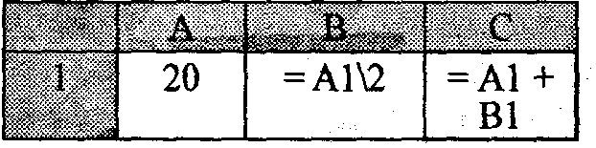
а) 20;
б) 10;
в) 30;
г) 40?
25. У комірку С2 введено формулу = $А$1*А2+В2. Якого вигляду набуде формула при копіюванні до комірки С3:
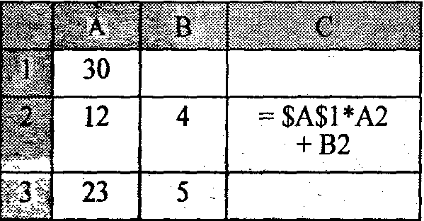
а)=$А$1*$А$2+$В$2;
б)=$А$2*А3+В3;
в)=$В$2*А3+В4;
г)=$А$1*А3+В3?
26. Задано фрагмент електронної таблиці:
'А1+2
--т-

-А2 +1
1
СІ
Після виконання обчислень було'побудовано діаграму за даними діапазону коміроки А1:01. Вкажіть отриману діаграму:
а) Т——--•———І
^

б)

в)

г)
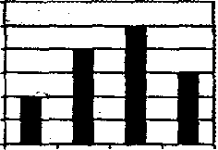


Тестові завдання з теми «Глобальна мережа Інтернет
та мова розмітки НТМ1.»
У завданнях 1—35 знайдіть всі правильні відповіді. Кожна правильна відповідь оцінюється в 1 бал,
1. Які формати є оптимальними для розташування графічних зображень на веб-сторінках:
а) *.ІРЄЄ
б)*^
в) -.Іяар;
г)*.ра8;
ґ) *.рсх?
2. Вставка зображення на веб-сторінку виконується одинарним тегом:
а) <рисунок>;
б) <машоаок>;
в)<ЗМО>;
г)<ІМАСЕ>;
г)<РїСПЖЕ>?
3. Для зміни розмірів графічного зображення застосовуються атрибути:
а)^<ійі;
б)та55а;
в) їеа^б-,
г) ^еі§ю;
г)яеі§п1. 4. Веб-сторшка має розширення:
а) *.ехе;
б)*-шт;
в) *.ошр;
г) '».Ьїт1;
г)*.аг,.
5. Назвіть НТМЬ-елементи, за допомогою яких створюються таблиці:
а) <ТАВЬЕ>;
6)<ТЕ)>;
в)<ТПїД>;
г)<ТН>;
ї)<ТК>.
6. Компоненти тегу, що містять вказівки про те, як браузер має сприйняти й обробити тег називається:
а) коментар;
б) тіло;
в)атрибут;
г) заголовок;
ґ) інформація.
7. Відправна точка посилання (якір) позначається тегом:
а)<А>;
- б)<Р>ї
в)<В&>;
г)<УАКПІ>;
і)<АКСНОК>. & У мові розмітки НТМЕ розрізняють списки:
а) атрибутів;
б) марковані;
в) заголовків;
г) нумеровані;
ґ) визначень.
9. Теги фізичного форматування тексту (курсив, підкреслення, напівжирний) — це:
а><ї>„<Л>;
6)<У>„.</У^,
в) <ї> .„ <Л>-,
г)<5>.„</5>;
ґ) <В> .„ </В>.
10. Задання фону (кольору або фонового зображення) сторінки здійснюється за допомогою атрибути:
а)со1ог,
б)Ь@соІог;
в)&п;
г) Ьаскегоиік};
г)Гоосо(ог.
//. Параметри шрифту визначаються такими атрибутами елемента РОШ':
а)8Іге;
б)їех1;
в) Гасе;
г)а1і@п;
Г) соїог.
12. Для переведення текстового курсору на новий рядок (розрив рядка) застосовується тег:
а) <Васк8расе>;
6)<НЕАІ>;
в)<ЕМТЕК^,
г)<ВК>;
г)<ТПЬЕ>.
ІЗ. Вирівнювання абзаців здійснюється за допомогою атрибутів:
а) а1і§п=«сеігіер»;
б) а1іеп=«гібЬї»;
в) а1і8п=<оф»;
г) а1ібп=«аоіуп»;
г) а1і@п=«1еп». 14. Заголовки текстуувеб-до-кументі визначаються тегами:
а) <Н1>„. <іт>-,
б) <Р> .„ </Р>;
в)^о...<таз>;
г)<Н4>.„<Дї4^,
ґ) <ВК>„ <ВИ>.
15. Будь-яка довідка щодо М8 Іпїетеі Ехріогег може бути викликана з пункту меню:
а) Файл;
б) Правка;
в) Избранное;
г)Сервис;
г)Справка-16. У мові розмітки НТМІ, розрізняють теги:
а)одиночні;
б) зайві;
в) потрійні;
г) парні;
г) головні.
17. Кожен елемент веб-доку-менту задається командою мови НТМЬ, яка називається:
а) вказівка;
б) дескриптор;
в) •гаг;
г)«ЦУ»;
г)закон.
18. НТМЬ-файли можна створювати за допомогою редакторів:
а) Блокнот;
б)Раіш;
в)Ехсеї;
г)ІтопїРа8е;
г)Ноте8йе.
/9. Документ, який написаний мовою розмітки ЯТАЙ- називається:
а) гіиертекстовий;
б)веб-стор»нка;
в) відеокліп;
г)системний;
г) текстовий?
20. Програми, які відображають ееб-докуметпи «а екрані, називають:
а) маузери;
б)хоети;
в) браузери;
г) провайдери;
г^броузери.
2/. Спосіб організації тексту, графіки та інших даних, у якому елементи даних пов 'язані між собою, називається:
а) веб-документ;
б) гіпертевяг;
в) веб-сайт;
г) сторінка;
г) веб-сервер.
22. Які операційні системи підтримують роботу ПК в Ін-тернет:
а)\Ункїота№';
б)М8-ІЮ8;
в) ипіх;
г)ипих;
ґ)МР/М-86? 23. Якігіперпосилання підтримує мова розмітки НТМЬ:
а) документальні;
б) внутрішні;
в) музичні;
г) зовнішні;
г) графічні?
24. До найбільш популярних систем, призначених для пошуку інформації за зазначеними критеріями у мережі їнтернет, належать:
а)АР(ЖТ;
б)УАНОО;
в)АиаУІ8Іа;
г)Ме(а;
Г)ІЛ8Ї.
25. Сукупність сторінок, які об'єднані однією загальною темою та розміщеннях на одному вузловому комп'ютері, називається:
а) веб-документ;
б)гіпертекст;
»)веб-сайг^
г) програма;
г) веб-сервер.
26. Абзац у веб-докумен-ті створюється за допомогою тегів:
а)<А>...</А>;
б) <Р>.„</?>;
в) <Абзац>... </Абзац>;
т)<т>;
ї) <ПТЬЕ>... <ТТП,Е>. 27. Тіло веб-документа обмежене тегами:
а) <ТГГЬЕ>...<УПТЬЕ>;
б) <НТМЬ>...</НТМЬ>;
в) <ВЕОІН>...</ЕМР>;
г) <ВООУ>...</ВОВУ>;
Г)<НЕАВ>...</НЕАО>. 28. Початок і кінець ЇЇТМЕ-
документа позначаються парою
тегів:
а)<ВЕОВД>... <ЖNI>;
б) <НОМЕ>... <ЖМО>;
в) <НТМЬ>... </НТМЬ>;
г)<НЕАГ>>... </НЕАІ>;
ї) <ПТЬЕ>... </ПТЬЕ>. 29. Які з перелічених нижче програм є програмами, що використовуються для перегляду веб-сторток:
а) МІСГО50Й ЕхсЬап@е;
б) Неізсаре NаVІ8а^о^;
в) Еіміога;
г) Місго8ой Іпїетеї Ехріогег,
ґ)0рега?
ЗО. З наведених записів виберіть зовнішні гтерпосилання веб-документу:
а) <А ЬгеР=«ге8иіїшЬ> М<и канікули </А>;
б) <А Ьге^=«#сведеивя о долж-ности>» Сведения </А>;
в) <А Ьге^=«ійаіЙск//®апу@ ту8егуег.пеї.иа»> Лист Гарику <А>;
г) <А 1іге1=«#глав1 »> Розділ 1. </А>;
г) <А 11^е1:=«ЬЛр:/АV¹»^{Г}VV.8ат-5ип@.сот»> Г^юдувція Хатвипе </А>.
ЗІ. До основних можливостей програм броузери відносяться:
а) пошук веб-вузлів за юпочо-вими словами та фразами;
б) автоматичне створення списку вузлів (журналу);
в) форматування, дефрагмен-тація дисків;
г) відображення тексту, відтворення звуку, анімації, відео;
ґ) виконання розрахунків, побудова діаграм.
32. Що таке гіяеріпекстове посилання (гіперсилання) у веб-документк
з) точна ІР-адреса докумеигу;
б) піктограма;
в) виділене місце документа при кл. ЛКМ, на якому здійснюється перехід;
г) файл;
г) фрагмент тексту чи малюнок, який здіснює перехід до інших?
Зі. З наведених записів виберіть внутрішні гіперпосилання веб-документу:
а) <А їаеї=«Ь№р•^/VтV/.5ат-8ііп§.сот»> Продукція 8ат5ип@ </А>;
б) <А їігег=«ге8ийт1»> Мої канікули <УА>;
в) <А Ьгеі=«#сведения о долж-ности»> Сведения </А>',
г) <А Ьгеі=«таіЙо://еапу@8ег-уег.пе1.иа»> Лист Гарику <^А>;
ї) <А Ьгег=«#глав1»> Розділ 1. </А>.
34. Для реалізації'•иупу-сервісу використовується мова розмітки гіпермедтних документів (гіпер-тексту), що називається:
а) Розі Опісе Рго»оео1;
б) Нурег Техї Магкіф І^щ-ікі§е;
в) Нурег Техі Тгахрогі Рго-йїсої;
г)\Уог1<1'ЇУі&^еЬ;
г)УІ8иаІВа8Іс.
35. Для запуску броузера Міс-го50/і Іпїетеї Ехріагег треба виконати послідовність дій:
а) клацнути ЛКМ на ярлику Іпїетеї Ехріогег на робочому столі;
б) Пуск — Программм — Іпїетеї Ехріогег;
в) набрати Ьгіетпеї Ехріогег;
г) Пуск — Документи — ЛКМ на документі *.Ьпп (якщо він є);
ї) клацнути ЛКМ на віктотра-ш веб-сторінки (файл з розширенням Ьпп).
В

